BAB II

LANDASAN TEORI

2.1 Augmented Reality
Augmented Reality (AR) adalah teknologi yang menggabungkan obyek-obyek maya yang ada dan dihasilkan oleh komputer dengan benda-benda yang ada didunia nyata sekitar kita (Safitri, Meilina, & Ambo, 2018). Para peneliti memanfaatkan bidang ini sebagai salah satu cara baru untuk meningkatkan pembelajaran dan menambah pengetahuan. Seperti yang terdapat Augmented Reality in Education menurut Karen Hamilton dan Jorge Olenewa dalam (Pradono I.,MSC, 2014). berbagai potensi dan keuntungan dari penerapan teknologi Augmented Reality untuk pendidikan, antara lain salah satunya memiliki kekuatan untuk menarik siswa dengan cara yang sebelumnya tidak memungkinkan dan memberikan kebebasan bagi siswa dalam melakukan proses penemuan dengan cara mereka sendiri.

2.2 Jenis-jenis Marker Augmented Reality
- Marker Augmented Reality
Marker Augmented Reality biasanya hanya menggunakan grafik ilustrasi berwarna hitam dan putih berbentuk persegi dengan diberi batas hitam tebal dan latar belakang putih. Sistem komputasi komputer akan mengenali posisi dan orientasi marker dan memproses dalam bentuk dunia virtual 3D menggunakan koordinat (0,0,0) dan tiga sumbu lain yaitu X,Y,Z. Marker Based Tracking ini
sudah dikembangkan sejak tahun 1980-an dan pada awal tahun 1990-an dikembangkan untuk digunakan dalam teknologi Augmented Reality. (Efendi, 2017)
- Markerless Augmented Reality
Markerless Augmented Reality merupakan salah satu metode Augmented Reality yang saat ini sedang berkembang, dengan metode ini memungkinkan pengguna tidak perlu lagi menggunakan sebuah marker untuk menampilkan elemen - elemen digital. Dalam hal ini, marker yang dikenali berbentuk posisi perangkat, arah, maupun lokasi. Total Immersion dan Qualcomm adalah salah satu perusahaan yang mengembangkan Augmented Reality dengan berbagai macam teknik Markerless Tracking diantaranya adalah Face Tracking, 3D Objects Tracking, Motion Tracking dan GPS Based Tracking (Efendi, 2017).
a. Face Tracking
Face Tracking yaitu salah satu marker yang berupa wajah, komputer akan dapat mengenali wajah, posisi mata, mulut dan hidung sebagai marker.
b. 3D Object Tracking
3D Object Tracking dapat mengenali semua objek yang ditangkap oleh kamera seperti meja, mobil, televisi dan lain-lain.
c. Motion Tracking
Pada markerless ini komputer bisa mengenali gerakan manusia yang ditangkap oleh kamera.
d. GPS Tracking
Dengan memanfaatkan fitur GPS dan kompas yang ada pada smartphone, aplikasi akan mengambil data dari GPS dan kompas lalu akan ditampilkan dalam bentuk arah secara real time dan 3D.

2.3 Android
Android adalah platform open-source yang dikembangkan Google yang
memiliki banyak sekali macam perangkat yang dirancang untuk perangkat bergerak
layar sentuh seperti telepon pintar dan komputer tablet (Hayati, 2017).
Android memiliki empat karakteristik sebagai berikut:
- Terbuka
Android dibangun untuk benar-benar terbuka sehingga sebuah aplikasi dapat memanggil salah satu fungsi inti ponsel seperti membuat panggilan, mengirim pesan teks, menggunakan kamera, dan lain-lain. Android menggunakan sebuah mesin virtual yang dirancang khusus untuk mengoptimalkan sumber daya memori dan perangkat keras yang terdapat di dalam perangkat. Android merupakan open source, dapat secara bebas diperluas untuk memasukkan teknologi baru yang lebih maju pada saat teknologi tersebut muncul. Platform ini akan terus berkembang untuk membangun aplikasi mobile yang inovatif.
- Semua aplikasi dibuat sama
Android tidak memberikan perbedaan terhadap aplikasi utama dari telepon dan aplikasi pihak ketiga (third-party application). Semua aplikasi dapat dibangun untuk memiliki akses yang sama terhadap kemampuan sebuah telepon dalam menyediakan layanan dan aplikasi yang luas terhadap para pengguna.
- Memecahkan hambatan dalam aplikasi
Android memecah hambatan untuk membangun aplikasi yang baru dan inovatif. Misalnya, pengembang dapat menggabungkan informasi yang diperoleh dari web dengan data pada ponsel seseorang seperti kontak pengguna, kalender, atau lokasi geografis.
- Pengembangan aplikasi yang cepat dan mudah
Android menyediakan akses yang sangat luas kepada pengguna untuk menggunakan library yang diperlukan dan tools yang dapat digunakan untuk membangun aplikasi yang semakin baik. Android memiliki sekumpulan tools yang dapat digunakan sehingga membantu para pengembang dalam meningkatkan produktivitas pada saat membangun aplikasi yang dibuat. (http://www.android.com/about/)

2.4 Materi Tumbuhan Dikotil dan Monokotil

2.4.1 Pengertian Tumbuhan

- Tumbuhan Dikotil
Tumbuhan dikotil adalah tumbuhan berbunga yang memiliki biji berkeping dua. Bisa dilihat dari bijinya, apabila dibelah bijinya akan terdapat dua keping. Ciri – ciri tumbuhan dikotil dapat dilihat dari akarnya berupa akar tunggang dengan akar utama yang lebih besar dari akar sekunder, bentuk tulang daunnya cenderung menjari atau menyirip, bunga umumnya berjumlah 2, 4 dan 5 atau kelipatannya, Batang berkambium dan bercabang-cabang, mempunyai banyak dahan dan ranting (Zaenal & Kenedy, 2017).
b) Tumbuhan Monokotil
Tumbuhan monokotil adalah tumbuhan yang bagian bijinya tunggal (mono) atau tidak berkeping. Bijinya berupa biji utuh tidak terbelah. Ciri – ciri tumbuhan monokotil dapat dilihat dari akarnya berupa akar serabut, umumnya bentuk tulang daunnya sejajar, batang tidak berkambium, batang tidak bercabang, dan bagian-bagian bunga kelipatan 3 (Zaenal & Kenedy, 2017).

2.4.2 Jenis Tumbuhan Dikotil dan Monokotil
Ciri- ciri jenis tumbuhan Dikotil dan Monokotil menurut (Aulia, 2017) sebagai berikut :
Tabel 2.1 Tabel Jenis tumbuhan Dikotil dan Monokotil
NO | Dikotil | Monokotil
A. | Singkong | Jagung
B. | Kacang Kedelai | Padi
C. | Cabai | Kelapa

2.4.3 Perbedaan Dikotil & Monokotil
Ciri-ciri perbedaaan tumbuhan Dikotil & Monokotil menurut (Safitri, Meilina, & Ambo, 2018) sebagai berikut :

Tabel 2.2 Tabel Perbedaan Dikotil dan Monokotil
No | Tumbuhan  Dikotil | Tumbuhan  Monokotil
A. | Akar Berupa akar tunggang. | Akar tersusun atas akar serabut.
B. | Batang berkambium dan bercabang-cabang. | Batang tidak berkambium.
C. | Daun Bertulang, daun sejajar atau melengkung. | Daun berbentuk pita dan panjang.
D. | Bertulang daun menyirip atau menjari. | Daun lebar-lebar, dengan berbentuk beragam.
E. | Bunga umumnya bagian bunga berjumlah 2,4,dan 5 atau kelipatannya. | Bunga umumnya bagian-bagian bunga berjumlah 3 atau kelipatannya.

2.5 Blender 3D
Blender adalah program 3D dan animasi yang bersifat open source, bebas untuk dikembangkan oleh penggunanya dan dapat didistribusikan kembali yang bersifat legal. Blender memiliki video compositor dan intergrated game engine. Karya yang dihasilkan tidak ada sifat royal kepada developer dan dapat dipublikasikan baik free maupun untuk dikomersilkan. Blender merupakan salah satu program Modeling 3D dan Animation, tapi Blender mempunyai kelebihan sendiri dibandingkan program Modeling 3D lainnya (Defanra, Kurniawardhani, & Prihadi, 2018).

2.6 Unity 3D
Unity merupakan sebuah platform pengembangan game 2 dimensi maupun 3 dimensi yang dapat digunakan oleh pengembangan baru maupun pengembangan yang sudah berpengalaman. Javascript dan C# (C Sharp) merupakan bahasa pemprograman yang dipakai dalam pengembangannya, kemudahan keterhubungan antara objek yang sedang dikembangkan dan script pemrograman menjadikannya pilihan yang baik bagi pengembang yang memiliki keterbatasan waktu namun memiliki segudang ide (Masri & Lasmi, 2018).

2.7 Flowchart
Flowchart adalah representasi secara simbolik dari suatu algoritma atau prosedur untuk menyelesaikan suatu masalah, dengan menggunakan flowchart akan memudahkan pengguna melakukan pengecekan bagian-bagian yang terlupakan dalam analisis masalah, disamping itu flowchart juga berguna sebagai fasilitas untuk berkomunikasi antara pemrogram yang bekerja dalam tim suatu proyek (Santoso & Nurmalina, 2017).

2.7.1 Simbol – Simbol pada Flowchart
- Flow Direction Symbols
Yaitu, simbol yang dipakai untuk menghubungkan antara simbol yang satu dengan simbol lainnya atau disebut juga connecting line.

Tabel 2.3 Komponen Pada Flowchart
Komponen | Keterangan
 | Terminal, sebagai awal (start) dan akhir (end) suatu bagan alur
 | Process, sebagai himpunan penugasan yang akan dilaksanakan secara beruntun
 | Input, sebagai penampung data sebelum dimasukkan kedalam memory komputer
 | Decission, sebagai cabang untuk memutuskan arah percabangan sesuai kondisi yang dipenuhi
 | Dokumen, sebagai input yang berasal dari dokumen atau output yang dicetak ke kertas
 | Predefined Process, Digunakan untuk menunjukkan sebuah operasi yang rinciannya ditempat lain
 | Connector, sebagai penghubung apabila bagian alur terputus, misal pergantian halaman
 | Flowline, sebagai arah penunjuk proses

2.8 Vuforia
Vuforia merupakan software untuk augmented reality, yang menggunakan sumber yang konsisten mengenai computer vision yang fokus pada image recognition.Developer dapat dengan mudah menggunakannya untuk mengembangkan aplikasi Augmented Reality yang dibuatnya. Vuforia support untuk beberapa platform yaitu iOS, Android, dan Unity. Vuforia dapat membantu pengembangan sebuah aplikasi yang menggunakan Augmented Reality (Saputra, 2014).

2.9 Tahapan Pengembangan Aplikasi
Metode pengembangan yang digunakan oleh penulis adalah metode pengembangan Waterfall. Metode Waterfall adalah metode yang pada umumnya sering digunakan oleh penganalisa sistem. Inti dari metode ini adalah dengan pengerjaan satu sistem dilakukan secara berurutan. Jadi setiap tahapan harus diselesaikan terlebih dahulu sebelum melakukan tahapan lain, ini dilakukan supaya menghidari terjadinya pengulangan tahapan. Berikut adalah tahapan-tahapan yang ada pada metode pengembangan aplikasi Waterfall (Lesmono, 2018).
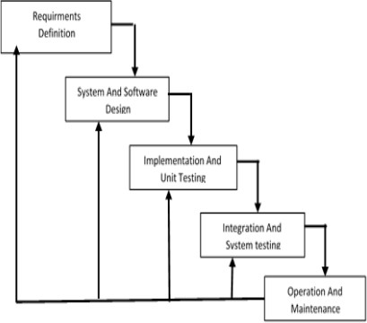
Gambar 2.1 Aplikasi penelitian dari Muqtadir
      - Definisi

      - Sistem dan software desain

      - Implimentasi dan pengujian unit

      - Intregrasi dan pengujian sitem

      - Operasi dan maintenance

2.10 Kajian Teori Pendukung
Sebagai bentuk referensi dalam penelitian ini, penulis mengkaji beberapa penelitian yang sejenis.

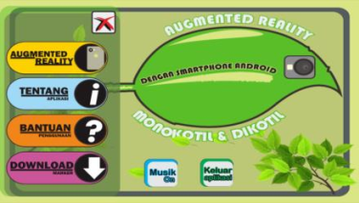
Gambar 2.1. Aplikasi penelitian dari Muqtadir
Penelitian dari (Muqtadir, 2018) yang berjudul “PENERAPAN TEKNOLOGI AUGMENTED REALITY SEBAGAI MEDIA PEMBELAJARAN LAPISAN TUMBUHAN MONOKOTIL DAN DIKOTIL BERBASIS ANDROID” Telah menghasilkan aplikasi Augmented Reality yang objeknya adalah materi dan objek 3D, tidak hanya menampilkan objeknya saja, tapi juga ada penjelasannya.
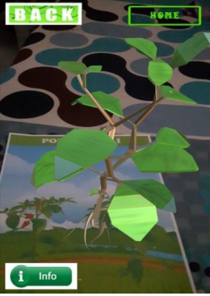
Gambar 2.2 Aplikasi penelitian dari Meilina
Penelitian dari (Meilina, 2018) yang berjudul “IMPLEMENTASI AUGMENTED REALITY SEBAGAI PEMBELAJARAN PERTUMBUHAN TANAMAN DIKOTIL DAN MONOKOTIL UNTUK SEKOLAH DASAR ” telah menghasilkan aplikasi Augmented Reality dimana objeknya adalah berupa tanaman yang dapat ditampilkan dari aplikasi yang dibuat oleh Meilina ini.
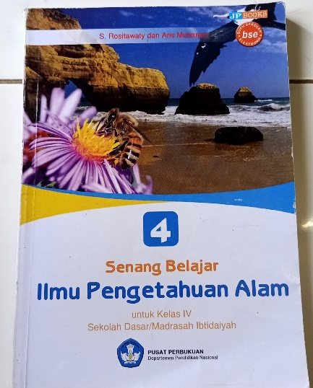
Gambar 2.3 Buku IPA Kelas 4 KTSP 2006
Materi yang diambil untuk pembuatan aplikasi ini dari buku Ilmu Pengetahuan Alam Kelas 4 KTSP 2006. Dan di buku ini terdapat materi dikotil monokotil pada bab Bagian-Bagian Tumbuhan.
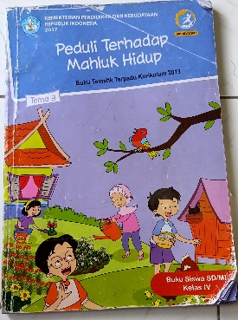
Gambar 2.4 Buku IPA Kelas 4 Kurikulum 2013
Materi yang diambil untuk pembuatan aplikasi ini dari buku Ilmu Pengetahuan Alam Kelas 4 Kurikulum 2013. Dan di buku ini terdapat materi dikotil monokotil pada bab Hewan dan Tumbuhan di Lingkungan Rumahku.

